
RAZVOJNE REŠITVE NA PODROČJU IZBIRE IN RAZVOJA KADROV
V ORGANIH DRŽAVNE UPRAVE – RAZVIJAMO KOMPETENCE PRIHODNOSTI
Maj 2026
Spoštovani sodelavci in sodelavke.
Maja smo nadaljevali z aktivnostmi na vseh treh vsebinskih področjih projekta. Še naprej smo izvajali usposabljanja za vodje, kadrovske strokovnjake in najvišje uradnike na položajih, zaključili pa smo program usposabljanja notranjih trenerjev, ki bodo pridobljena znanja prenašali na svoje sodelavce. Nadaljevali smo z vsebinsko nadgradnjo priročnikov in pripravili informativne video-animacije, ki bodo podpirale njihove vsebine ter prispevale k trajnejšemu prenosu znanja v prakso.
Omenjene aktivnosti predstavljajo pomemben del razvojnih prizadevanj, vendar so le del celotne zgodbe. Čeprav so usposabljanja, priročniki in različne oblike formalnega izobraževanja pomembni za pridobivanje novih znanj, sama po sebi praviloma ne zadoščajo za trajne spremembe vedenja in razvoj kompetenc zaposlenih.
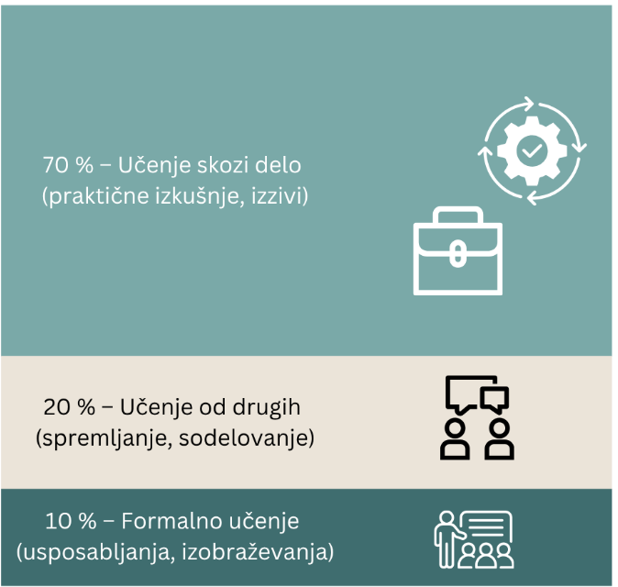
Ključno vlogo imajo tudi vodje, ki razvoj zaposlenih podpirajo skozi vsakodnevno delo, nove izzive, sodelovanje in kakovostne povratne informacije. Zaposleni pa za svoj razvoj skrbijo z aktivnim iskanjem razvojih priložnosti, preizkušanjem novih pristopov ter prevzemanjem odgovornosti za svoj strokovni ter karierni razvoj.
To poudarja tudi načelo 70–20–10, po katerem približno 70 odstotkov razvoja izhaja iz praktičnih delovnih izkušenj, 20 odstotkov iz sodelovanja z drugimi, le 10 odstotkov pa s formalnih usposabljanj in izobraževanj. Dolgoročni razvoj zaposlenih je najuspešnejši takrat, ko nova znanja čim prej prenesemo v prakso in jih nadgradimo z učenjem skozi vsakodnevno delo.
O tem in številnih drugih metodah razvoja zaposlenih govorimo na usposabljanjih za vodje, najvišje uradnike na položajih in kadrovike, na katera se lahko še vedno prijavite prek informacijskega sistema Upravne akademije (eUA). Usposabljanje Učinkovito delo s potenciali in nasledniki v državni upravi – za vodje bomo izvedli v sredo, 17. in ponedeljek 22. 6. tudi v online obliki.
Vljudno vabljeni k prijavi!
Lepo vas pozdravljamo,
Projektna skupina Ministrstva za javno upravo, Direktorata za javni sektor

